О

Муниципальное бюджетное дошкольное образовательное учреждение «Кортузский детский сад»
Разработала воспитатель младшей группы: Ширяева Ольга Леонидовна
Конспект занятия на тему: «Огонь-друг, огонь-враг».

Программное содержание:
Показать детям значение огня в жизни человека: дать знания о необходимости безопасного обращения с огнем; развивать чувство ответственности за свои поступки; воспитывать у детей уважение к труду пожарных, расширять и углублять знания детей о правилах пожарной безопасности.
Методические приемы:
Игровой, наглядный, словесный,
Материал:
Символ огня, сказка «Огонь-друг, огонь-враг», картинка пожарной команды, предметы для пожаротушения, фотографии пожарных машин.
Предварительная работа:
Чтение рассказа Л. Толстого «Пожарные собаки», д/и «Кому что нужно», экскурсия в пожарную часть, чтение С. Маршала «Кошкин дом», «Пожар», занятие «профессия-пожарный».
Работа с родителями:
Совместное рисование с ребёнком «Огонь-друг, огонь-враг»,

Занятие наше подошло к концу, сегодня вы узнали что огонь может быть для нас другом, и врагом, но всё таки пользы от огня больше чем вреда. Я очень хочу чтобы вы были осторожны с огнем внимательны, помнили об опасности, всегда соблюдали правила и беда обойдет вас стороной.
Самоанализ мероприятия «Огонь друг-огонь враг»
Программное содержание:
Показать детям значение огня в жизни человека: дать знания о необходимости безопасного обращения с огнем; развивать чувство ответственности за свои поступки; воспитывать у детей уважение к труду пожарных, расширять и углублять знания детей о правилах пожарной безопасности.
Методические приемы:
Игровой, наглядный, словесный,
Материал:
Символ огня, сказка «Огонь-друг, огонь-враг», картинка пожарной команды, предметы для пожаротушения, фотографии пожарных машин.
Предварительная работа:
Чтение рассказа Л. Толстого «Пожарные собаки», д/и «Кому что нужно», экскурсия в пожарную часть, чтение С. Маршала «Кошкин дом», «Пожар», занятие «профессия-пожарный».Выставка рисунков «Осторожно –огонь»
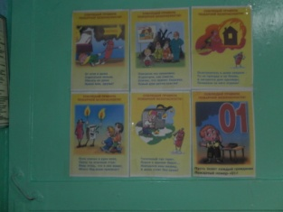
Работа с родителями:
Совместное рисование с ребёнком
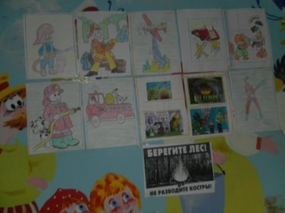
«Огонь-друг, огонь-враг»,
Лето – пора отпусков и каникул. Но и во время отдыха не стоит забывать о безопасности. Сегодня в нашем детском саду прошло мероприятие «Огонь – друг, огонь – враг!», участниками которого стали воспитанники смешанной группы. Мероприятие проходило в зале. В пожарных эстафетах соревновались 2 команды: «Спасатели» и «Пожарный отряд». Наши «огнеборцы» показали на практике свои
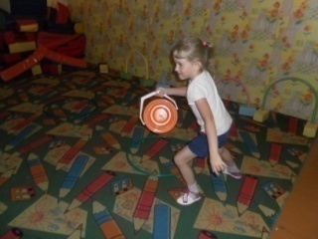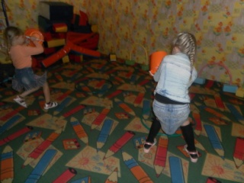
умения в тушении огня,
играли в игру «Что горит»
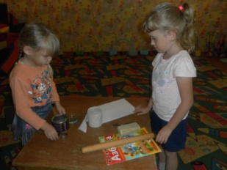
Они лихо справлялись с пожарным рукавом, спасали животных из огня, ловко поднимались вверх по пожарной лестнице, умело отвечали на вопросы, связанные с пожарной техникой. Дети с удовольствием отгадывали загадки на противопожарную тематику. 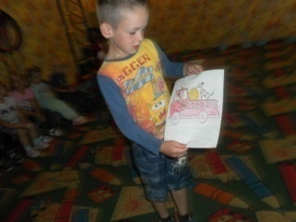 В ходе это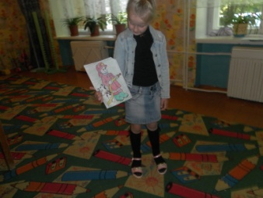го праздника ребята в игровой форме познакомились с правилами пожарной безопасности. Теперь все из них знают, что необходимо набрать номер о-1 в случае возникновения чрезвычайной ситуации.
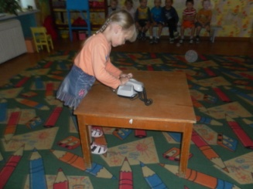
Закончилось мероприятие вручением грамот «Юный пожарный».
Дети пошли в
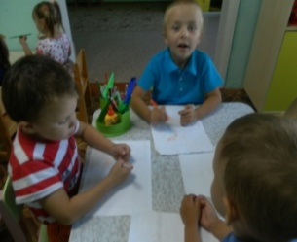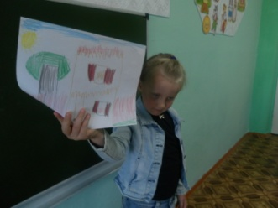
группу и нарисовали картину. «Почему бывает пожар»Мероприятие прошло в игровой форме. Дети все активны, очень хорошо отвечали на все вопросы

